小动物活体成像送样单
销售
客户 |  | 项目联系人
拍摄  需求描述 | 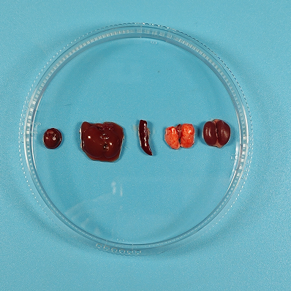  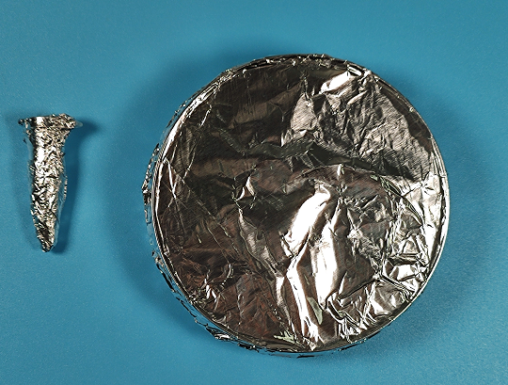
荧光名称及波长 | 例如：CY5 激发：640nm 发射670nm |  | 样品数 | 只数： 管数：
保存条件
图片要求 | 文献或拍摄例图
实验方案：示例
动物:Hela 皮下瘤裸鼠9只（用什么动物模型）
分三组每组3只:PBS，A药，B药（给什么药物）
尾静脉单次注射药物后，不同时间点活体拍照，Ex-460nm，Em=600nm(Dsred)（如何给药，激发发射波长）
参照以下时间点例如：0h，1h，2h，4h，8h，24h，48h（时间点设计），显示药物在肿瘤部位的富集规律。（看什么位置）
根据 48h 的成像结果，选取肿瘤信号最强的时间点，每组解剖一只，心肝脾肺肾肿瘤器官成像（离体成像需求）

